«Методичні положення та норми продуктивності у скотарстві. Оновлені проекти норм».
Філія «Черкасиагропромпродуктивність»
Розроблені тимчасові норми праці оператора при доїнні корів установкою “ Паралель” 2×16.

Найменування операції |  | Тип, марка устаткування | Зміст роботи | Професія |  | Чисель-ність, осіб | Норма обслуговування (продук-тивності), гол |  | Норматив часу;  Норматив чисельності
1 |  | 2 | 3 | 4 |  | 5 | 6 |  | 7
Робота оператора при доїнні корів установкою  “ Паралель” 2×16 |  | УДА П-32  “ Паралель”  Виробник ДеЛаваль | На підприємстві організоване 3-х разове доїння корів. Доїння обслуговує 2 оператора, 376 голів. Однорозова постанова корів до доїльної установки 32 голови. Оператор обслуговує 16 апаратів. Виконує роботу по підготовці вимені до доїння, подача води для підмивання проводиться автоматизовано за допомогоюі спецпістолета, вимя витирається одноразовою сирветкою. Тривалість доїння контролється доїльним апаратом, після закінчення доїння доїльний автомат відключається автоматизовано, тому передою не існує. Витрачається на підготовку до доїння та доїння 1 корови 0,92хв. | Оператор по доїнню |  | 1 | 376 |  | 0,92;  1,37
№  з/п | Зміст роботи |  |  |  | Одиниця  виміру |  |  | Нормативи часу
1 | 2 |  |  |  | 3 |  |  | 4
1. | Оперативний час всього |  |  |  | хв/зміна |  |  | 343,94
2. | Оперативний час всього на роботу оператора при доїнні корів установкою “ Паралель” 2×16. |  |  |  | хв/гол |  |  | 0,92
2.1 | Запуск групи корів до групового станку доїння |  |  |  | хв/вип |  |  | 0,75
2.2 | Вигін до проходу після доїння |  |  |  | хв/вип |  |  | 0,62
2.3 | Підмивання вимені та витирання серветкою |  |  |  | хв/гол |  |  | 0,24
2.4 | Підключення доїльного апарату. |  |  |  | хв/гол |  |  | 0,15
2.5 | Спостереження за доїнням |  |  |  | хв/зміна |  |  | 102,3
2.6 | Проведення обробки вимені після доїння |  |  |  | хв/гол |  |  | 0,17
3. | Підготовчо-заключна робота |  |  |  | хв/зміна |  |  | 33,83
4. | Перерви на відпочинок та особисті потреби - разом |  |  |  | хв/зміна
5. | Технологічна перерва, всього |  |  |  | хв/зміна
6. | Фактична тривалість зміни |  |  |  | хв |  |  | 375,33
7. | Встановлена тривалість зміни |  |  |  | хв |  |  | 420,0
8. | Тривалість спостереження |  |  |  | хв |  |  | 375,33
9. | Закріплене поголів´я |  |  |  | гол |  |  | 1013
10. | В т.ч. корів |  |  |  | гол |  |  | 811
 | дійних |  |  |  |  |  |  | 752

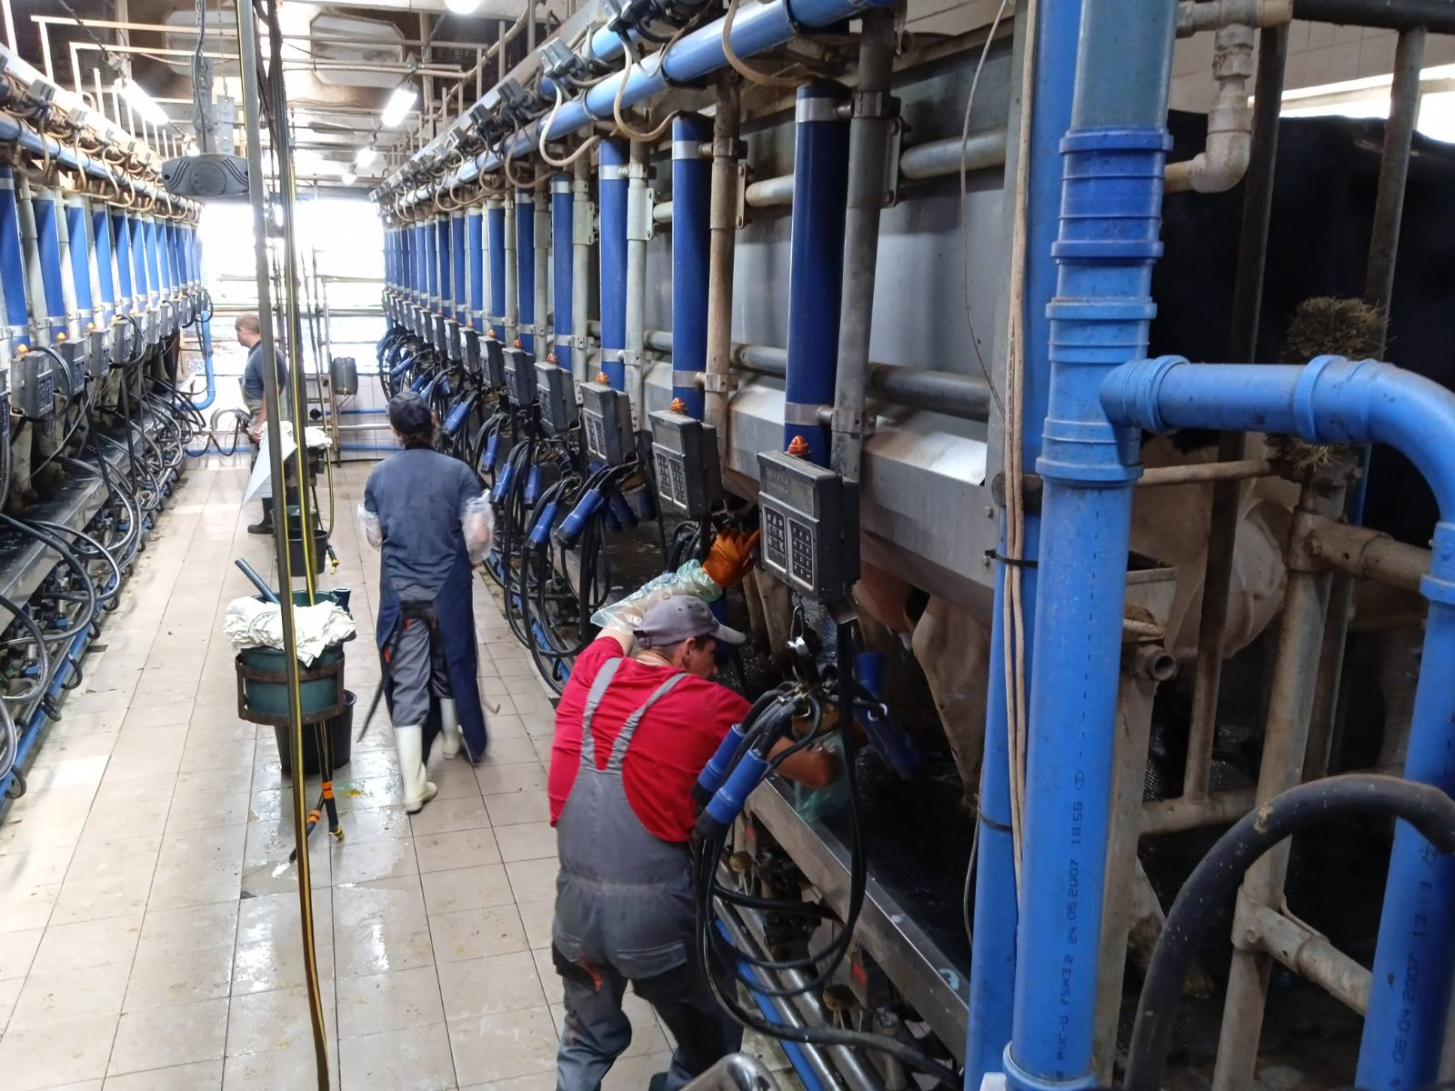

Робота оператора при доїнні корів установкою “ Паралель” 2×16

